MEDIENINFORMATION

Zürich, 12. Februar 2015

Neuer Hilfsmittelkatalog der Rheumaliga Schweiz

Kleine Helfer, grosse Wirkung
Der aktualisierte Katalog „Kleine Helfer, grosse Wirkung“ verzeichnet rund 200 Produkte, die im Falle chronischer Gelenkschmerzen alltägliche Handgriffe erleichtern und bei körperlichen Einschränkungen die Selbständigkeit und die Mobilität steigern.
Neue Produkte ergänzen das altbewährte Sortiment
Neu hinzugekommen sind unter anderem Hilfsmittel für die Tischkultur wie Geschirr aus Hartporzellan, ein unzerbrechliches Trinkglas und Tischsets mit beidseitiger Antirutsch-Wirkung. Ebenfalls neu im Katalog ist das medizinische Rückentrainingssystem Valedo sowie innovative Schneidbrettchen für die Zubereitung des Frühstücks oder eines Sandwiches.

Weitere Neuerungen
Der neue Hilfsmittelkatalog erleichtert die Produktsuche mit einem übersichtlichen Register. Viele überarbeitete Produktbeschreibungen formulieren die Vorzüge oder die Anwendung der Alltagshilfen noch deutlicher.
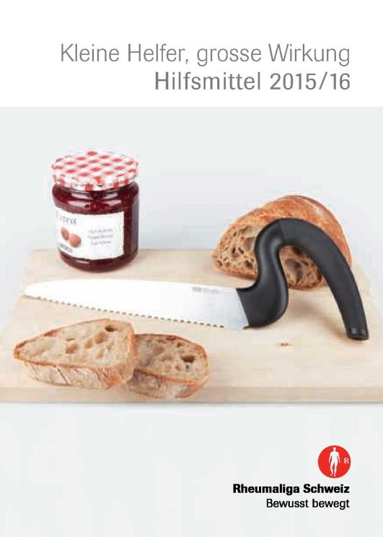

Hilfsmittel – kleine Helfer, grosse Wirkung
Bei Schwäche, Schmerzen oder eingeschränkter Mobilität können kleine Handgriffe im Alltag eine grosse Hürde sein. Die Hilfsmittel der Rheumaliga erleichtern Menschen mit und ohne Rheuma alltägliche Arbeiten oder machen sie erst möglich.

Das Sortiment der Rheumaliga mit rund 200 Produkten wird laufend von Fachleuten geprüft und angepasst. Nebst der Ergonomie und dem Anwendernutzen sind auch die Qualität und das Design ein entscheidender Faktor.

Weitere Auskünfte:
Eva Rösch, Public Relations und Projekte, Rheumaliga Schweiz
e.roesch@rheumaliga.ch / www.rheumaliga.ch / www.rheumaliga-shop.ch
Tel: 044 487 40 00

Über die Rheumaliga Schweiz
Die Rheumaliga Schweiz ist die Dachorganisation von 20 kantonalen bzw. regionalen Rheumaligen und sechs nationalen Patientenorganisationen. Sie engagiert sich für Betroffene und wendet sich an Interessierte, Ärzte und Health Professionals mit Information, Beratung, Kursen, Weiterbildung und Hilfsmitteln. Die Rheumaliga Schweiz wurde 1958 gegründet und trägt das ZEWO-Gütesiegel für gemeinnützige Organisationen.

Rheuma: Volkskrankheit Nummer 1
Rheumatismus (Rheuma) ist eine Sammelbezeichnung für über 200 verschiedene Erkrankungen des Bewegungsapparates. Zu den am meisten verbreiteten Formen zählen Arthrose (Gelenkabnützung), Arthritis (Gelenkentzündung), Weichteilrheuma (dazu gehört das Fibromyalgie-Syndrom), Osteoporose und Rückenschmerzen. Rheuma ist die am meisten verbreitete Volkskrankheit: 2 Millionen Einwohner der Schweiz leiden an rheumatischen Beschwerden. 300‘000 Personen mit schwerem chronischem Rheuma bilden die grösste Behindertengruppe der Schweiz.

